THE PENINSULA TOKYO ANUNCIA UNA EXCLUSIVA AMENIDAD DE POKÉMON PARA NIÑOS

Junto con la nueva gama de fantásticos regalos, las familias pueden elegir entre una gran variedad de programas adicionales diseñados para disfrutar al máximo el tiempo que pasan juntos en el hotel.

Este verano, The Peninsula Tokyo amplía su programa para niños al colaborar con The Pokémon Company, aliado del hotel desde hace mucho tiempo. Los huéspedes que reserven directamente a través del sitio web oficial de la propiedad, por teléfono o correo electrónico, y en estadías a partir de septiembre de 2019, tendrán acceso a exclusivas amenidades de Pokémon en la habitación para los niños de entre dos y once años.
Las amenidades tienen el diseño del personaje Pikachu, vestido con el icónico uniforme del Peninsula Page, e incluyen: una lujosa bata de baño para acurrucarse después de una cálida ducha; acogedoras pantuflas para usar en las amplias habitaciones del hotel; una cómoda manta con capucha, ideal para disfrutar en casa o durante un viaje; un Pikachu de peluche; una etiqueta de equipaje de Pikachu; un juego de cepillos de dientes; un juego de cubiertos y taza así como una bandeja para servir; y una calcomanía. Las amenidades están disponibles en una cantidad limitada, el programa es válido hasta agotar existencias y no aplica para las reservas con tarifas corporativas, contratadas o grupales, así como para las reservas realizadas a través de agencias de viajes en línea.
Para reservaciones o la consulta de información adicional, por favor visite peninsula.com/tokyo, llame al +81 (3) 6270 2888 o envíe un correo electrónico a reservationptk@peninsula.com.
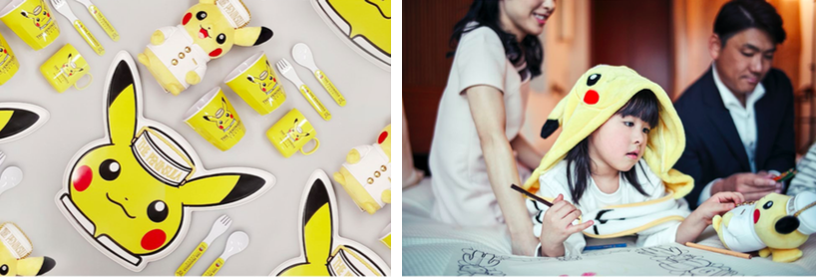
©2019 Pokémon. ©1995-2019 Nintendo/Creatures Inc./GAME FREAK inc.
Además, los niños pueden beneficiarse de las oportunidades de aprendizaje que se ofrecen a través de The Peninsula Academy: un original programa experiencial de actividades disponible únicamente para huéspedes del hotel. Cualquier persona que se hospede en alguna de las 10 propiedades del Grupo alrededor del mundo, puede seleccionar de entre una emocionante variedad de recorridos, clases y actividades personalizadas, las cuales han sido diseñadas desde una perspectiva local y resaltando aspectos clave del estilo de vida, las artes, la gastronomía, la cultura, el patrimonio y más, de cada uno de los lugares en los que se encuentran los hoteles.
Para el disfrute de los pequeños de la familia, se recomiendan los siguientes programas:
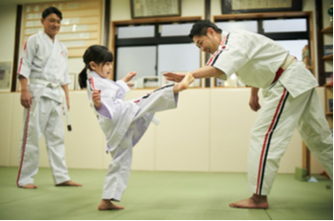
Experiencia Karate Kid
Póngase un uniforme de karate tradicional y aprenda sobre la historia y el protocolo correcto del Karate del Shihan (maestro) Kudaka en un Kenkokan Dojo de 60 años. El karate, una forma japonesa de arte marcial con orígenes en Okinawa, nació como una forma de defensa personal y más tarde su nombre se transformó a Karate-do que significa "el camino de la mano vacía". El Shihan presentará protocolos, ejercicios de calentamiento, movimientos y técnicas básicos seguidas de una demostración de Kata (una forma de karate). Se incluye un certificado personalizado que muestra la finalización de la experiencia de Karate-do, una fotografía, un uniforme de karate personalizado y transporte con chofer en un MINI Cooper.

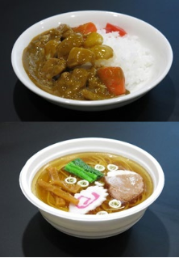
La diversión de la imitación de comida: Modelado práctico de plástico y cera
Las muestras de alimentos de plástico y cera que se exhiben en los restaurantes de todo Japón han cautivado a los visitantes de todo el mundo. Para los japoneses, estas formas ubicuas son simplemente una manera práctica de conocer la oferta de un restaurante o cafetería antes de ingresar; mientras que para quienes tienen un primer acercamiento con esta práctica, son increíbles obras de arte pop, coloridas, realistas y divertidas, que incluso los visitantes desean llevar a casa como recuerdo. Los participantes serán transportados a Yamato Sample Factory en un MINI Cooper (propiedad de The Peninsula Tokyo), una empresa familiar con una historia de 60 años que produce muestras de cera y plástico deliciosamente realistas para la industria alimentaria. Cada participante de seis años en adelante puede hacer tres artículos: sushi, ramen, tempura, curry o pizza a elección para un plato principal; un sundae; y un helado o tartaleta en miniatura. En el entorno de un área relajada de la ciudad con la experta familia Ito como guía, esta clase práctica promete diversión para todas las edades y una mirada privilegiada a una industria nacida en Japón hace ocho décadas.
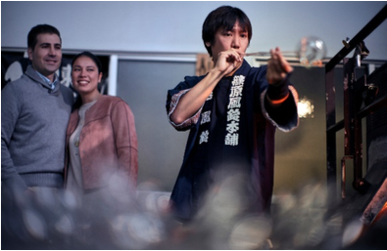
Fabricación de Furin: Campanas de viento japonesas para niños
Las campanas de viento de vidrio pintadas con motivos coloridos son decoraciones populares de verano en Japón. Conocidas como furin, se cuelgan del alero del porche o en las ventanas, donde sus tonos claros y luminosos llaman la atención de la brisa fresca. Los participantes de este programa visitarán Shinohara Furin Honpo, un negocio familiar fundado en 1915 y uno de los pocos estudios que quedan en el país donde estas campanas aún se hacen a mano. Cada invitado creará su propio furin soplando el vidrio y pintando la campana como un regalo de recuerdo de esta maravillosa experiencia.
Para obtener más detalles acerca de esta y otras exclusivas experiencias, disponibles únicamente para sus huéspedes, por favor visite el sitio web oficial de The Peninsula Tokyo.

####

Acerca de The Hongkong and Shanghai Hotels, Limited (HSH)

Incorporado en 1866 al listado del Hong Kong Stock Exchange (00045), The Hongkong and Shanghai Hotels, Limited es la compañía de un Grupo dedicado a la propiedad, desarrollo y manejo de prestigiosos hoteles y propiedades comerciales y residenciales en locaciones clave de Asia, Estados Unidos y Europa, así como al suministro de turismo y entretenimiento, gestión de clubes y otros servicios. El portafolio de The Peninsula Hotels está conformado por The Peninsula Hong Kong, The Peninsula Shanghai, The Peninsula Beijing, The Peninsula Tokyo, The Peninsula Bangkok, The Peninsula Manila, The Peninsula New York, The Peninsula Chicago, The Peninsula Beverly Hills y The Peninsula Paris. Los proyectos en desarrollo incluyen a The Peninsula London y The Peninsula Yangon. El portafolio de propiedades del Grupo, incluye al complejo The Repulse Bay Complex, The Peak Tower y el edificio St. John’s Building en Hong Kong; The Landmark en la ciudad de Ho Chi Minh, Vietnam; 1-5 Grosvenor Place en Londres, Reino Unido y 21 avenue Kléber en París, Francia. El portafolio de clubes y servicios del Grupo incluyen The Peak Tram en Hong Kong; Thai Country Club en Bangkok, Tailandia; Quail Lodge & Golf Club en Carmel, California; la consultora Peninsula Clubs and Consultancy Services, Peninsula Merchandising y Tai Pan Laundry en Hong Kong.
- CONTACTO

- Sandy Machuca
- Public Relations Manager
- Av. Paseo de la Reforma 26. Col. Juárez, C.P. 06600
- Ciudad de México, CDMX
- Of. 6392.1100 Ext. 3415
- M: 04455 2270 5536
- sandy@another.co
- www.peninsula.com/en/newsroom
- www.peninsula.com

- Jennifer Ornelas
- Sr. Account Executive
- Av. Paseo de la Reforma 26. Col. Juárez, C.P. 06600
- Ciudad de México, CDMX
- Of. 6392.1100
- jennifer.hernandez@another.co
- www.peninsula.com/en/newsroom
- www.peninsula.com

